Link figma: https://www.figma.com/design/j8mZC81tSv3F1EnBQaO0ha/%C4%90%E1%BB%81-11---%C4%90%E1%BA%B7t-th%E1%BB%A3-s%E1%BB%ADa-ch%E1%BB%AFa-t%E1%BA%A1i-nh%C3%A0---Figma-m%E1%BA%ABu--Copy-?node-id=0-1&t=EVTHfwdsEHcIN5xt-1
Phân tích yêu cầu:
Mục | Nội dung
Actor chính – vai trò | Khách hàng: Người sử dụng ứng dụng di động để tìm kiếm thợ, chọn dịch vụ, đặt lịch và quản lý yêu cầu sửa chữa tại nhà
Yêu cầu chức năng | 1. Hệ thống phải cho phép khách hàng chọn loại công việc, ngày cần sửa và lọc danh sách thợ phù hợp.  2. Hệ thống phải hiển thị danh sách các ca làm việc của từng thợ và tình trạng  3. Hệ thống phải tự động tính và hiển thị chi phí dự kiến dựa trên các hạng mục đã chọn.  4. Hệ thống phải tạo mã yêu cầu và gửi thông báo xác nhận đến cả khách hàng và thợ khi đặt lịch thành công
Yêu cầu phi chức năng | 1. Hiệu suất: Hệ thống phải phản hồi kết quả tải danh sách thợ trong thời gian dưới 2 giây ngay cả trong giờ cao điểm mùa nắng nóng.  2. Bảo mật: Dữ liệu số điện thoại và địa chỉ nhà của khách hàng phải được mã hóa chuẩn AES-256 để bảo mật
BR … -> bước … | BR1 & BR2: Hệ thống áp dụng bộ lọc ngay tại Bước 2 để chỉ hiển thị các thợ và ca làm việc hợp lệ, ẩn/mờ các ca đã đầy hoặc quá sát giờ.
BR … -> bước … | BR3: Tại Bước 6, hệ thống phải kiểm tra xem khách hàng này đã có yêu cầu nào trùng ca với ca vừa chọn hay chưa trước khi tạo mới.
Điểm chưa rõ – Câu hỏi | Tài liệu chưa quy định phương thức thanh toán. Câu hỏi: "Khách hàng thanh toán chi phí sửa chữa trực tiếp cho thợ sau khi hoàn thành hay thanh toán qua cổng thanh toán trên ứng dụng lúc xác nhận đặt thợ?"
Viết lại bước 6 của Main flow:
- 6.1. Hệ thống kiểm tra số lượng yêu cầu hiện tại của ca làm việc so với giới hạn và kiểm tra trùng lặp lịch của khách hàng.
- 6.2. Hệ thống tạo bản ghi yêu cầu sửa chữa mới và lưu dữ liệu.
- 6.3. Hệ thống khởi tạo và cấp mã yêu cầu duy nhất cho khách hàng.
- 6.4. Hệ thống gửi thông báo có đơn mới cho thợ sửa chữa.
- 6.5. Hệ thống hiển thị màn hình thông báo đặt thợ thành công cho khách hàng.
Sơ đồ Activity Diagram
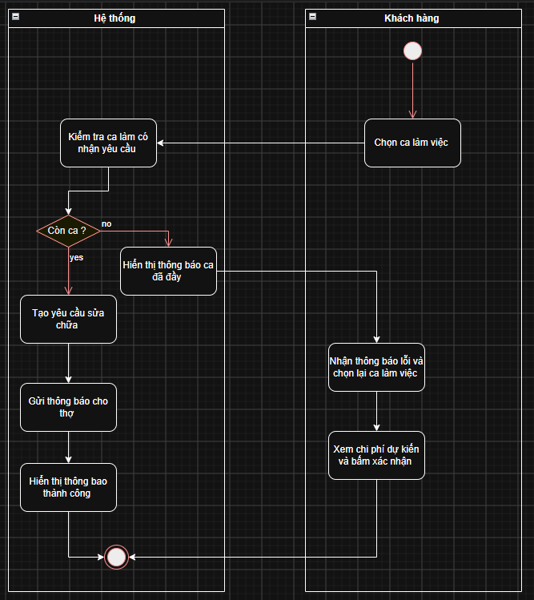

Thiết kế ERD: chèn ảnh ERD và trả lời
Thuộc tính | Đặt ở bảng
max_requests | Bảng WorkShift.
visit_address | Bảng RepairRequest
item_price | Bảng trung gian Request_Item.
Thuộc tính không nên lưu – lý do | Thuộc tính estimated_cost trong bảng RepairRequest. Lý do: Đây là thuộc tính dẫn xuất, có thể tính toán được tự động bằng cách tính tổng các item_price trong bảng trung gian Request_Item. Lưu cứng sẽ gây dư thừa và rủi ro sai lệch dữ liệu.

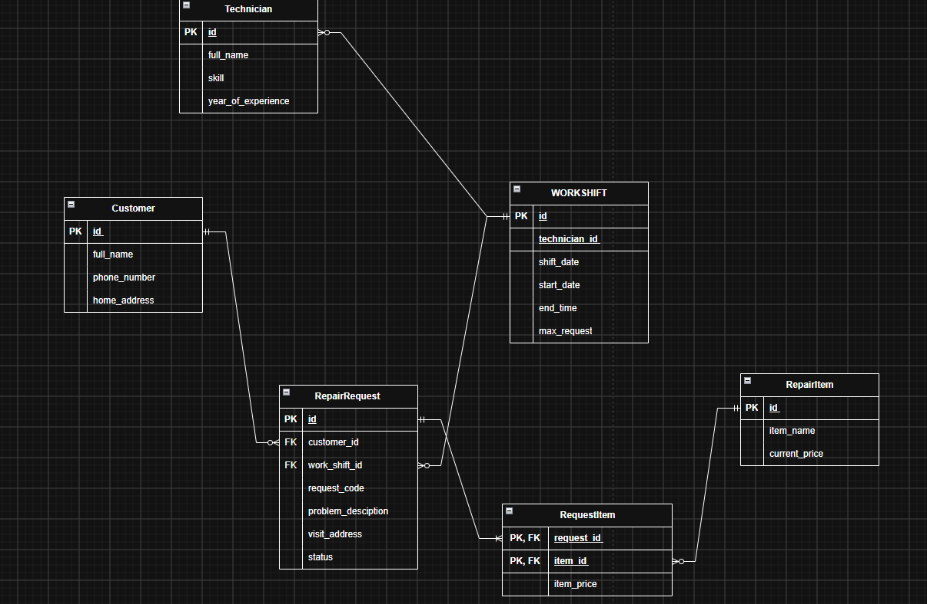

UI/UX trên figma
# | Lỗi | Nguyên tắc vi phạm | Cách sửa
1 | Cho phép chọn ngày trong quá khứ hoặc ca làm việc cách hiện tại dưới 3 giờ. | Error Prevention | Làm mờ không cho bấm vào các ngày giờ không hợp lệ trên Calendar Time Picker.
2 | Nút "Tiếp tục" sáng màu, cho phép bấm khi người dùng chưa chọn Thợ hoặc Ca làm việc | Visibility of system status hoặc Error Prevention | Nút "Tiếp tục" phải bị vô hiệu hóa cho đến khi người dùng chọn đủ thông tin.
3 | Không có nút để quay lại màn hình trước đó. | User control and freedom | Thêm nút hoặc biểu tượng Mũi tên Back ở góc trên cùng bên trái của Header.
4 | Danh sách Thợ chỉ hiển thị tên, thiếu thông tin kỹ năng hoặc số năm kinh nghiệm để ra quyết định. | Flexibility and efficiency of use | Thêm Sub-text dưới tên thợ hiển thị ngắn gọn Skill và Số năm kinh nghiệm.

CTA chính – lý do:
Nút "Tiếp tục" hoặc nút "Xác nhận đặt thợ". Lý do: Đây là hành động chuyển đổi cốt lõi điều hướng người dùng sang bước tiếp theo trong phễu đặt lịch, cần nổi bật nhất về màu sắc và kích thước để thu hút sự chú ý

Phân tích tác động
Yêu cầu mới: "Sau khi sửa xong, thợ được thêm vật tư phát sinh vào yêu cầu và khách xác nhận trước khi thanh toán."
Khía cạnh | Tác động
Giao diện | Bổ sung màn hình cho Thợ để nhập form "Vật tư phát sinh". Bổ sung màn hình hoặc popup cho Khách hàng để xem chi tiết vật tư, tổng tiền mới và nút "Xác nhận và Thanh toán".
Validation | Cần validate số lượng và đơn giá vật tư mà thợ nhập phải lớn hơn 0; tên vật tư không được để trống.
Use Case/Activity | Thêm Use Case mới: "Quản lý vật tư phát sinh". Luồng Activity thanh toán phải dời lại sang bước sau khi "Khách hàng xác nhận vật tư", thay vì thanh toán lúc đặt.
ERD | Thêm bảng mới Additional_Material. Thêm trạng thái WAITING_CONFIRMATION vào thuộc tính status của RepairRequest.

